UI-WIDGETS
defaultMsg 1
tabs 2
Popup 3
menu 4
checkbox 5
radio 6
pw_strength 6
scrollBar 7
select 8
pagination 8
inputBt 8
draggableBar 9
slide 10

defaultMsg
描述：
表单元素input,textarea输入框中默认提示内容，点击消失，为空时，显示默认提示内容，值为空串。
位置：
ui-widgets\defaultMsg\default-style
调用方式：
$(".forms_default_style").formsStyle();
截图：
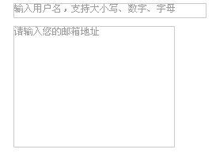

tabs
描述：
标签页分类内容显示，分为标签页卡部分和内容区部分，页面html区域按照格式完成页卡的设置，每个页卡部分是一个li元素，此li元素需要设置class,此class名称可以任意设置，但是需要和下面对应此页卡的内容区div元素的class对应起来，如页卡class为t0,那么内容区class应为t0_c,如果此页卡显示当前页面已经设定好的内容，则li元素里面设置span显示页卡名称，如果点击页卡需要调用远程服务返回页面显示在内容区，则需要在li元素里面设置a锚点元素,href属性指定调用url，如果此调用是实时每次点击调用，则需要配置属性load=”true”,否则页面只加载一次。
位置：
ui-widgets\tabs\default-style
调用方式：
$(".zl_tabs").zl_tabs({event: "mouseover",c_w: 600, c_h: 300});
参数：
event String
tab所对应内容区显示的触发方式。例如：mouseover, dblclick等，默认是click事件触发。
c_w Number
tab所对应内容区显示的宽度
c_h Number
tab所对应内容区显示的高度
current_select: Number
初始化默认选中标签序号
截图：
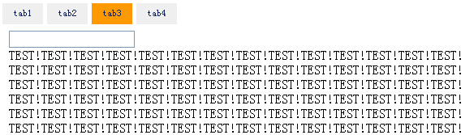

Popup
描述：
用来给元素绑定Click事件来显示对应的弹出层，通过自定义参数来实现所需弹出层的样式和内容。
安装：
<script type="text/javascript" src="js/jquery-1.9.1.min.js"></script>
<script type="text/javascript" src="js/jquery_popup.js "></script>
位置：
http://172.26.80.20/svn/ui-widgets/ Popup
调用方式：
Object. popup();
参数：

参数名 | 描述 | 参数值
Width | 定义弹出宽度 | 400（默认）, integer（整数）
Height | 定义弹出最小高度 | 200（默认）, integer（整数）
Box_class | 自定义弹出样式 | String
Title_text | 添加标题 | String（默认不显示标题）
Title_class | 自定义标题样式 | String
Data_form | 添加form数据 | Json数组
Data_text | 添加纯文本数据 | Json数组
Data_table_th | 添加表格数据标题 | Json数组
Data_table_td | 添加表格数据内容 | Json数组
Data_url | 添加URL数据 | url字符串
Data_id | 添加对象数据 | String（对象的ID）
Shade | 遮罩层 | true 显示（默认）,false 隐藏
Opacity | 遮罩层的透明度 | 0.5（默认，50%的透明度）, 数值

参数使用方法：
Object. popup(
{
参数名：值
}
);
例子：
Object. popup(
{
Height：100，
Width：200，
Shade：fasle
}
);

menu
描述：
横纵菜单项，提供横纵菜单两套样式文件，可以替换背景色或图片，在html菜单结构中可以添加自定义点击事件，添加无限层级菜单项，参数配置提供菜单显示动画样式。
位置：
ui-widgets\menu\default-style
调用方式：
$(".zl_menu").zl_menu();
参数：
animation Json
菜单显示动画所涉及样式属性。
animationOut Json
菜单隐藏动画所涉及样式属性。
speed String
菜单显示时，三种预定速度之一的字符串("slow", "normal", or "fast")或表示动画时长的毫秒数值(如：1000)
speedOut String
菜单隐藏时，三种预定速度之一的字符串("slow", "normal", or "fast")或表示动画时长的毫秒数值(如：1000)
截图：
横菜单：
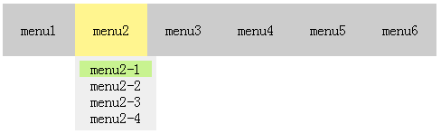
纵菜单：
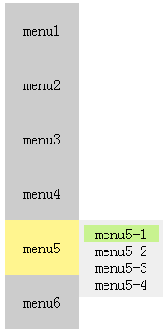

checkbox
描述：
页面复选框，可以点击勾选或取消选择。
位置：
ui-widgets\checkbox\default-style
调用方式：
$(".zl_ck").zl_checkbox();
选中状态：
<div class="zl_ck zl_ck_down"></div>
未选状态：
<div class="zl_ck zl_ck_normal"></div>
参数：
afterEvent function
点击checkbox后，触发的事件
截图：
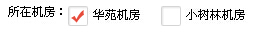

radio
描述：
页面单选按钮，可以点击选中，以name值相同为一组单选按钮组。
位置：
ui-widgets\radio\default-style
调用方式：
$(".zl_radio").zl_radio();
选中状态：
<div class="zl_radio zl_radio_down" name="account_type">
未选状态：
<div class="zl_radio zl_radio_normal" name="account_type">
参数：

截图：

pw_strength
描述：
密码强度验证，当输入密码时按照某种规则反馈给用户，表示当前密码是否加密程度强弱，显示在页面中，需要调用这个方法，根据配置强度参数值，展现不同的样式。
位置：
ui-widgets\pw_strength\default-style
调用方式：
$(".pw_strength").zl_pw_strength({pw_level:"middle",name:"pw"})
参数：
pw_level String
密码强度参数，可选值为 强-“strong”，中-“middle”，弱-“lower”。
name String
指定某个密码强度样式项。
截图：
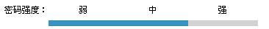

scrollBar
描述：
自定义滚动条样式及相应滚动功能，分屏显示相应内容，滚动拖拽条长度随内容长度变化自适应，当内容长度超过一定数值，则滚动拖拽条长度最小是40px，可自定义滚动区域宽度和高度。
位置：
ui-widgets\scrollBar\default-style
调用方式：
$("#b").zl_scrollBar({p_h: 200,c_w: 100});
参数：
c_w Number
滚动内容区宽度。
p_h Number
滚动区域高度。
截图：
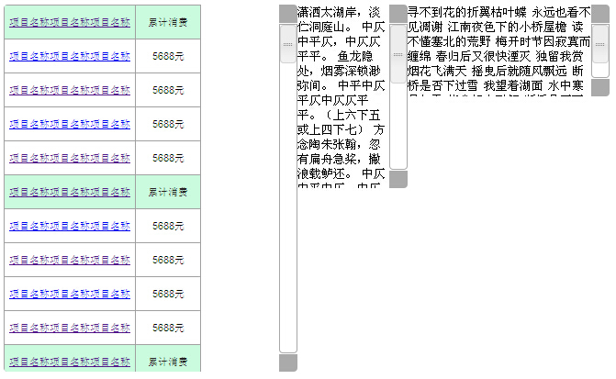

select
描述：
自定义下拉列表，包括显示区域，icon图标和下拉选项三部分组成，点击区域包括显示区域和icon，点击选择项或点击组件以外的body区域，下拉框消失，下拉框值集由原生select元素值集组成，当操作原生select元素变换选择值时，select组件也相应变化。原生Select原素在页面以隐藏方式出现。
位置：
ui-widgets\select\default-style
调用方式：
$(".zl_select").zl_select({w: 200,h: 30});
参数：
w Number
选择框组件宽度
h Number
选择框组件高度
截图：
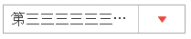

pagination
描述：
分页码组件是jquery的pagination组件的应用扩展，实现分页样式定义，包括页码样式，翻页按钮样式等。
位置：
ui-widgets\pagination\default-style
调用方式：
$("#pagination").pagination(total_page,{});
截图：


inputBt
描述：
输入框操作按钮，将输入内容表单框和操作按钮合并在一起操作，操作按钮图片可以定制，图片触发事件可以定制，如实例清空内容操作，查询操作。
位置：
ui-widgets\inputBt\default-style
调用方式：
$(".inputBt").inputBt({w: 200,h: 30,imgClick:function(){test()}});
参数：
w Number
组件宽度
h Number
组件高度
imgClick function
按钮触发事件
截图：
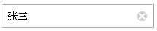

draggableBar
描述：
拖拽操作，可以应用在指定数值范围内，设置目标值。
位置：
ui-widgets\draggableBar\default-style
调用方式：
$( "#slider-horizontal" ).slider({
range: "min",
min: 0,
max: 100,
value: 60,
slide: function( event, ui ) {
$( "#amount" ).val( ui.value );
}
});
参数：
min Number
最小值
max Number
最大值
value Number
初始化默认显示值
slide function
滑动触发事件
具体参数参考jquery的slide组件
截图：
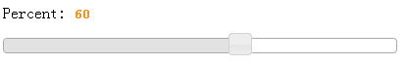

slide
描述：
轮播图组件，提供5种切换方式，方便大数据集合和小数据量集合，并提供自动无缝轮播，鼠标滑动轮播功能。
位置：
ui-widgets\slide\default-style
调用方式：
$(".zl_slide").zl_slide({
w: 320
,h: 200
,s:"s3"
,autoplay: true
,showNumber: 3
,start_index: 0
,data:[{name:"pic1.jpg"},{name:"pic2.jpg"},{name:"pic3.jpg"},{name:"pic4.jpg"},{name:"pic5.jpg"},{name:"pic6.jpg"},{name:"pic7.jpg"},{name:"pic8.jpg"}]
});
参数：
w Number
组件宽度
h Number
组件高度
s String
组件样式，包含5种选择样式。
Data Json数组
图片数据信息
showNumber Number
场景显示图片数量
start_index Number
初始化时，从第几张开始显示。
autoplay Boolean
是否支持自动轮播。
截图：
S1: 图片数据量比较大，支持淡入动画显示效果，左右按钮切换图片。

S2: 图片数据量比较大，支持淡入动画显示效果，多个点击切换按钮。

S3: 图片数据量较少，支持鼠标指针滑动切换。

S4: 图片数据量比较少，支持无缝轮播效果，左右按钮切换图片。
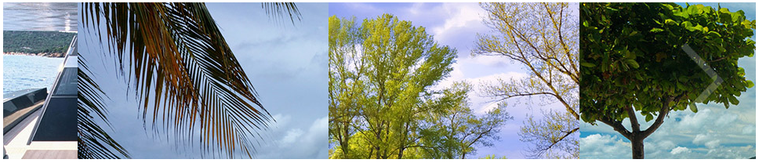
S5: 图片数据量比较少，支持淡入动画显示效果，多个点击切换按钮。
